Ponovno pozdravljeni,

Pri tej uri si najprej poglejte posnetek Disney Junior - In Viaggio Alla Scoperta degli Animali – Pinguini, ki ga dobite na spodnji povezavi.

https://www.youtube.com/watch?v=r76HRmCk9Yc

Rešite prvo nalogo, ki se nanaša na posnetek. Za lažje razumevanje si posnetek poglejte večkrat.
Nato rešite še ostale naloge, ki se nanašajo na kraje bivanja živali.

V primeru kakršnih koli težav me lahko kontaktirate preko šolskega emaila.

Lep pozdrav,

Andrejka Repič

DOVE VIVONO GLI ANIMALI
I) Poglej si posnetek in izberi ustrezen odgovor.
1. Questi pinguini vivono A) nell'Africa centrale B) nel Sud Africa C) nel Nord Africa
2. Questi pinguini vivono A) sul ghiaccio (na ledu) B) al freddo C) al caldo
3. I pinguini mangiano A) il pesce B) la verdura C) la frutta
4. I piccoli dei pinguni A) bianchi B) grigi C) neri
5. I pinguini vivono A) solo al caldo B) solo al fredo C) al caldo e al freddo
6. I pinguini vivono A) al pollo Nord B) al pollo Sud C) ovunque (povsod)
8. I pinguini sono A) dei mammiferi (sesalci) B) degli uccelli C) dei pesci
9. I pinguini A) si arrampicano B) volano C) nuotano
1. | 2. | 3. | 4. | 5. | 6. | 7. | 8. | 9.

II) Poveži izraze za bivališča živali z ustreznimi prevodi.
- POLLAIO A) KOKOŠNJAK 6. STALLA F) MLAKA
- GABBIA B) KONJUŠNICA 7. NIDO G) GOZD
- PORCILE C) PASJA UTA 8. STAGNO H) HIŠA
- SCUDERIA D) KLETKA 9. BOSCO I) ŠTALA
- CUCCIA E) SVINJAK 10. CASA J) GNEZDO
1. | 2. | 3. | 4. | 5. | 6. | 7. | 8. | 9. | 10.

III) Smiselno poveži naslednje stavke.
1. Il lupo vive nel A) stagno.
2. Il delfino vive nel B) nido.
3. L'uccello vive nel C) stalla.
4. La mucca vive nella D) mare.
5. Il cavallo vive nella E) bosco.
6. Il maiale vive nel F) cuccia.
7. La gallina vive nel G) gabbia.
8. Il cane vive nella H) scuderia.
9. La rana vive nello I) porcile.
10. Il porcellino d'india vive nella J) pollaio.
1. | 2. | 3. | 4. | 5. | 6. | 7. | 8. | 9. | 10.
IV) V tabelo smiselno vpiši imena živali glede na to, kje živijo.
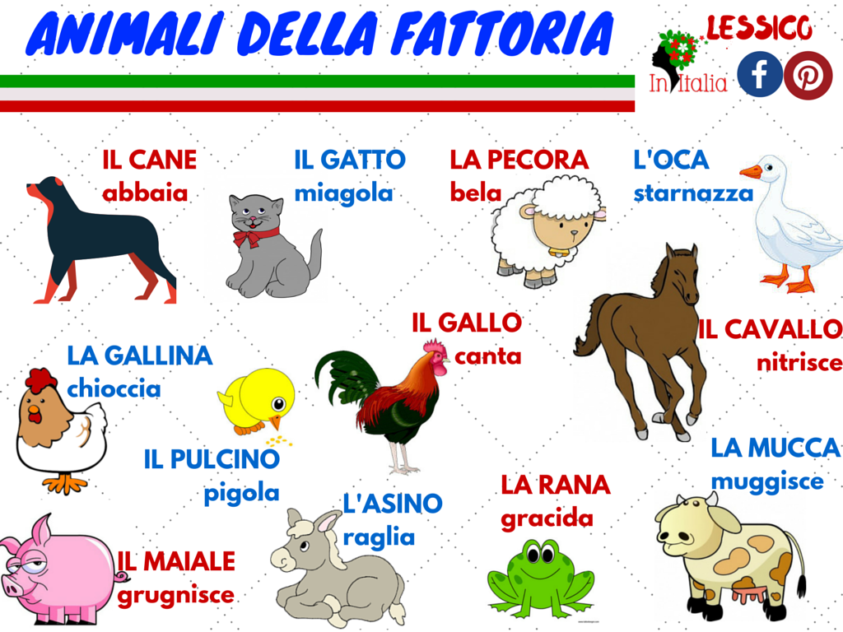
vive | vive | vive | vive | vive
nella giungla. | nel deserto. | nella savana. | nel bosco. | nella fattoria.

